

Báo cáo đồ án môn học

MÔN HỌC : PHÁT TRIỂN ỨNG DỤNG DI ĐỘNG



June 30, 2018

tHÀNH PHỐ HỒ CHI MINH

280 An Dương Vương , Phường 4, Quận 5, TP Hồ Chí Minh

ĐỀ TÀI : QUẢN LÝ KHÁCH SẠN



Báo cáo đồ án môn học

MÔN HỌC : PHÁT TRIỂN ỨNG DỤNG DI ĐỘNG



ĐỀ TÀI : QUẢN LÝ KHÁCH SẠN

NHÓM 8

1. NGUYỄN HOÀNG ANH TÚ 42.01.104.148
2. CAO ĐỨC MINH 42.01.104.082
3. NGUYỄN THANH SANG 42.01.104.132
4. TRẦN THUẬN THIÊN 42.01.104.169

GIẢNG VIÊN : Th.S LƯƠNG TRẦN HY HIẾN

Mục lục

I. HIỆN TRẠNG 1

II. GIỚI THIỆU PHẦN MỀM 1

1. Giới thiêu 1

2. Thông tin phần mềm 2

a. Tổng quát phần mềm 2

b. Giao diện và mô tả chức năng 3

1. HIỆN TRẠNG

Ngày nay , công nghê thông tin đóng góp một phần lớn trong cuộc sống hằng ngày. Thật vậy, chiếc điện thoại thông minh là một trong những thứ được xem như vật bất tùy thân của mỗi người. Cuộc sống hiện đại , kinh doanh cũng như những vấn đề khác cũng được chú trọng hơn. Chẳng hạn như khi đi du lịch luôn sợ rằng khách sạn hay nơi nào đó sẽ không còn phòng ?

1. GIỚI THIỆU PHẦN MỀM
2. Giới thiêu

Với những vấn đề trên , nhóm 4 chúng em đã viết ra một ứng dụng phục vụ thương mại cho một khách sạn , điều này có lẽ là một trong những giải pháp tốt nhất hiện nay. Hiện nay chiếc điện thoại thông minh trong tay bạn là yếu tố giải quyết vấn đề này cho bạn, chỉ cần tải và cài đặt ứng dụng của khách sạn WETRAVEL bạn sẽ không lo ngại về việc còn phòng hay không và tiết kiệm thời gian một cách hợp lý.

1. Thông tin phần mềm
2. Tổng quát phần mềm

Sau khi cài đặt phần mềm , nếu bạn có nhu cầu đến với khách sạn chúng tôi , chỉ cần đăng kí tài khoản là sau đó bạn có thể đặt phòng và trải nghiệm được nhiều ưu đãi từ khách sạn.

Phần mềm giúp bạn có thể đặt lịch online khi bạn đang ở đâu, với những yêu cầu tùy thích về không gian phòng hoặc bao nhiêu người, hay những chuyến du lịch gia đình chỉ cần điền và cho chúng tôi biết thông tin bạn sẽ có ngay phòng theo yêu cầu . Khách sạn sẽ chừa lại phòng bạn đã đặt và chờ bạn đến trong thời gian đã báo để nhận phòng.

1. Giao diện và mô tả chức năng

Sau khi tải ứng dụng WETRAVEL về điện thoại. Khi bạn mở lên màn hình đầu tiên của giao diện là :

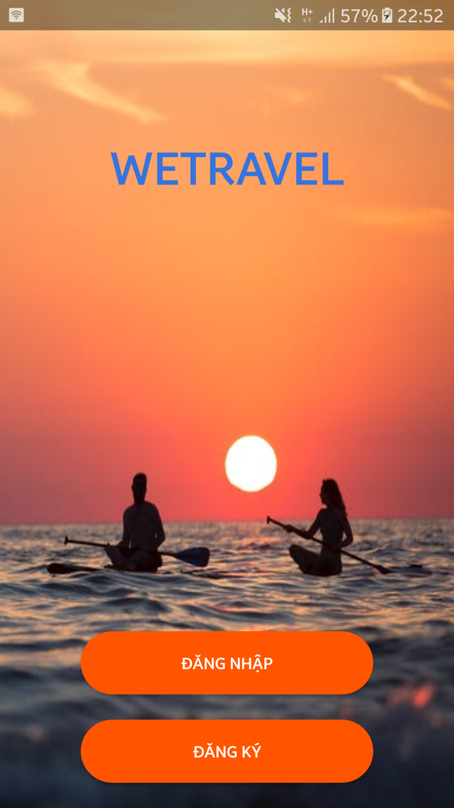 *Hình 1*

Ở trang này, nếu bạn đã có sử dụng hay đã có tài khoản thì ấn vào nút đăng nhập, còn không hãy ấn vào nút đăng kí để được cấp phát tài khoản. Chẳng hạn bạn là người lần đầu sử dụng bạn nên ấn vào đăng kí sau khi ấn giao diện đăng kí sẽ hiện ra :

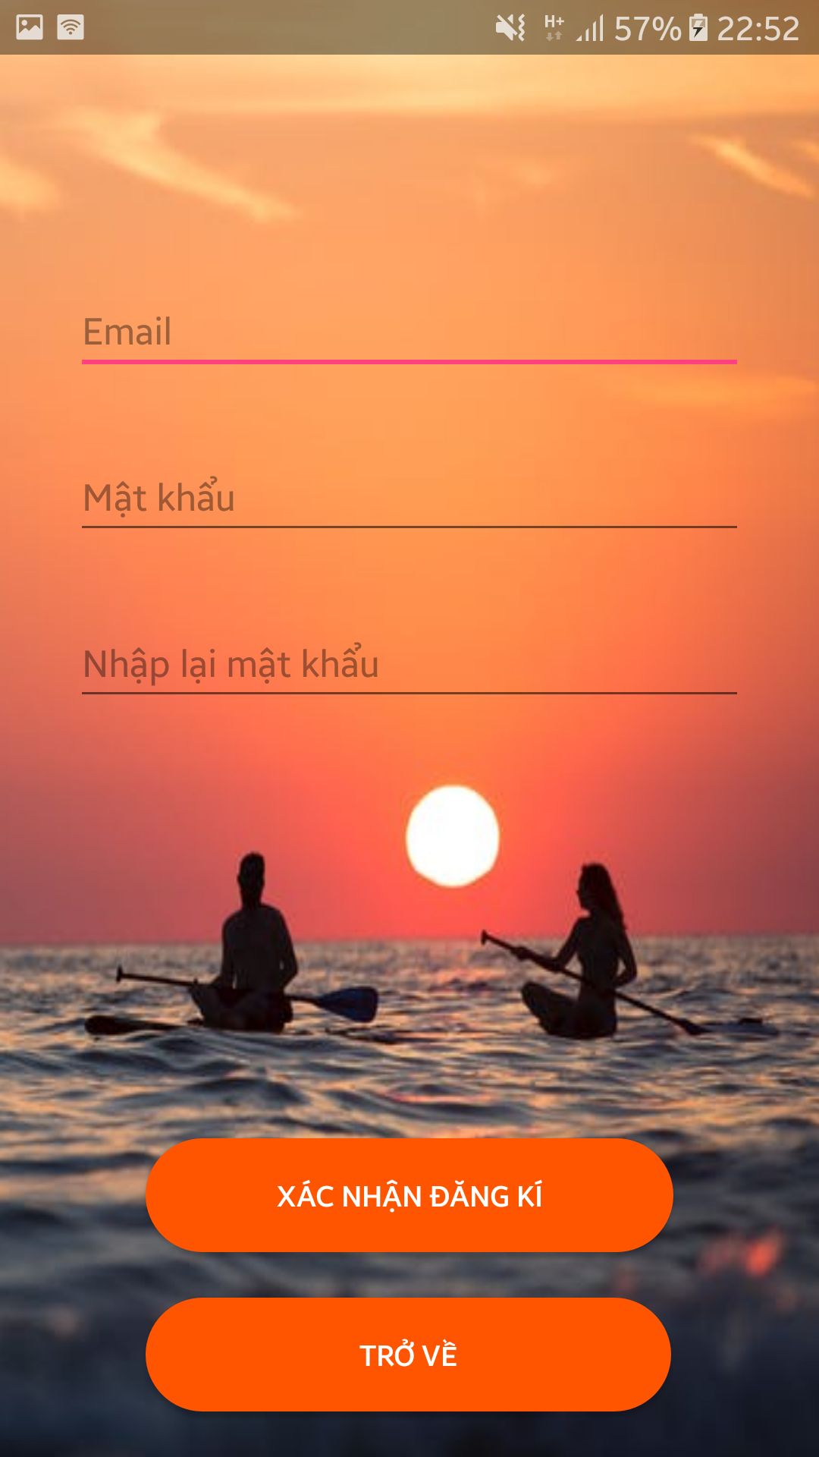 *Hình 2*

Sau khi điền đầy đủ thông tin vào các trường. Bạn ấn vào đăng kí để được cấp phát tài khoản và mật khẩu. Sau đó giao diện sẽ trở lại màn hình lúc đầu (*Hình 1*).Nếu bạn nhận ra bạn đã có tài khoản và không muốn đăng kí nữa thì hãy ấn vào nút trở về giao diện sẽ trở lại màn hình bắt đầu (*Hình 1*).

Sau khi đã có tài khoản để tiến hành đăng nhập bạn ấn vào nút đăng nhập . Sau khi ấn giao diện đăng nhập sẽ hiện ra.

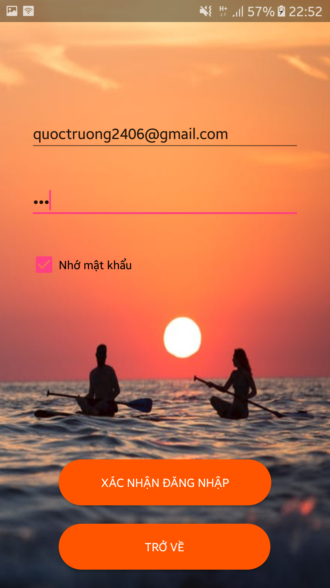 *Hình 3*

Để đăng nhập hãy điền thông tin email cũng như mật khẩu mà bạn vừa đăng kí hoặc đã đăng kí từ trước để đăng nhập. Nếu trong quá trình đăng nhập bạn không muốn đăng nhập nữa thì ấn vào nút trở về màn hình sẽ trở về giao diện đầu tiên (*Hình 1*).

Sau khi đăng nhập thành công.Màn hình tìm phòng sẽ hiện ra.

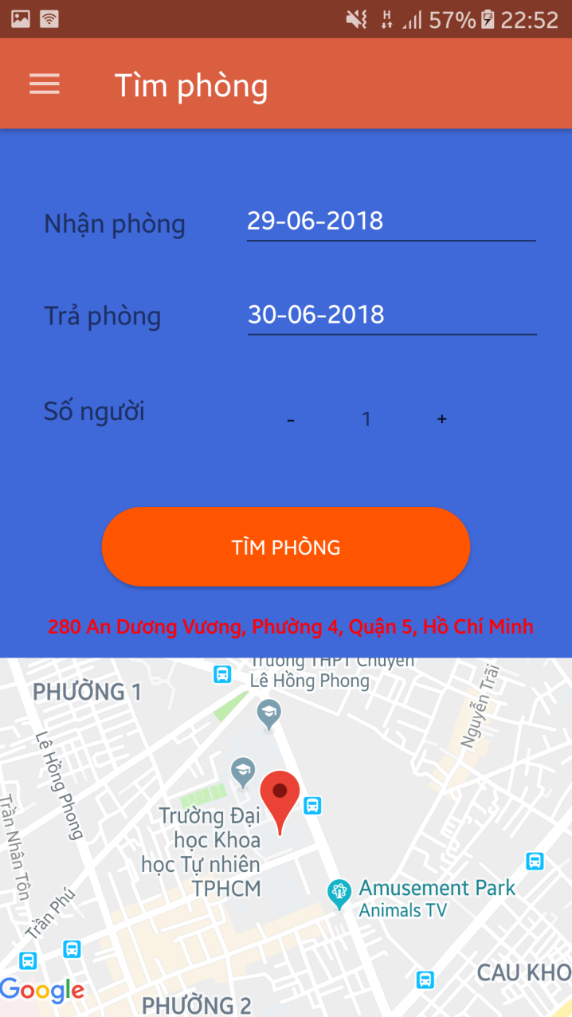 *Hình 4*

Bạn có thể lựa chọn những thông tin phù hợp với yêu cầu của bạn về thời gian nhận phòng cũng như trả phòng, số lượng phòng muốn đặt cũng như số lượng khách. Sau khi đã lựa chọn xong bạn ấn vào tìm phòng bên dưới . Sau khi ấn vào xong giao diện các phòng theo yêu cầu bạn đưa ra sẽ hiện lên tất cả.

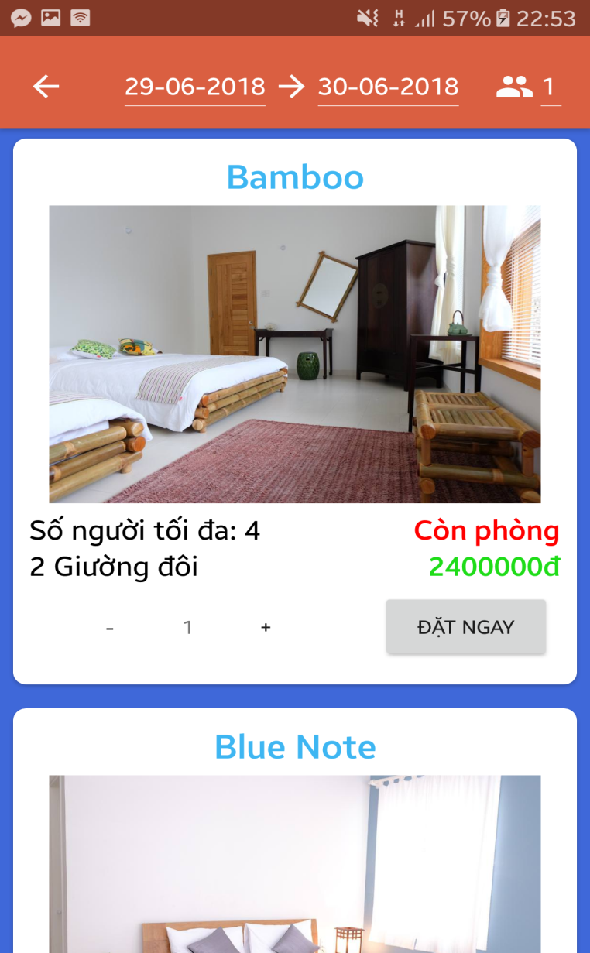  *Hình 5*

Sau đó bạn chọn một phòng phù hợp và ấn vào , sau đó giao diện thanh toán sẽ hiện ra bạn có thể xem những tiện nghi cũng như giá phòng mà bạn đã đặt .

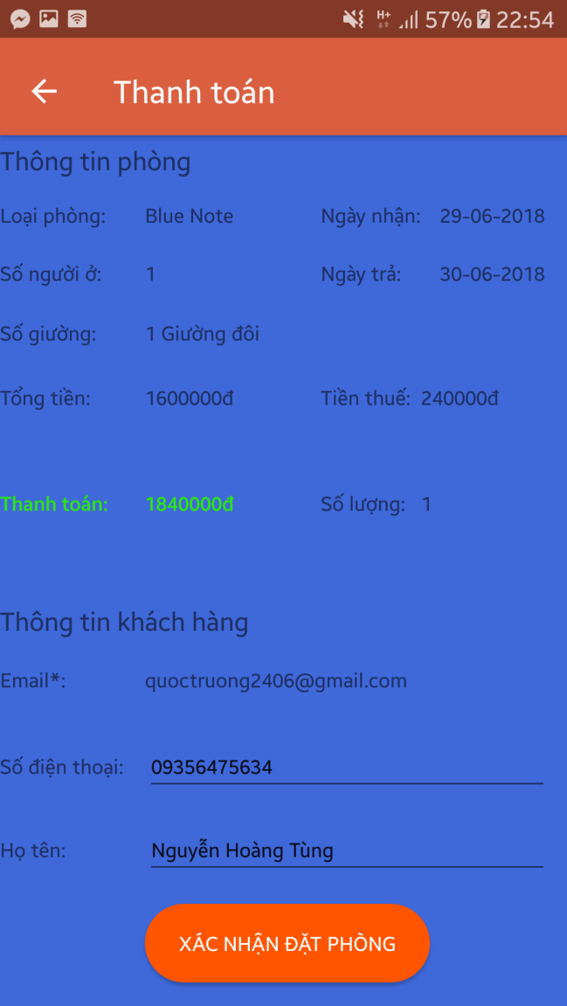 *Hình 6*

Sau khi kiểm tra các yêu cầu trên bạn ấn vào nút thanh toán . Sau khi ấn vào tất cả những thông tin mà bạn cung cấp cho khách sạn sẽ được gửi lên . Để kiểm tra lịch sử đăt phòng bằng cách kéo từ trái qua phải ở góc trái màn hình giao diện về thông tin của bạn cũng như những lần đặt phòng sẽ hiện lên.

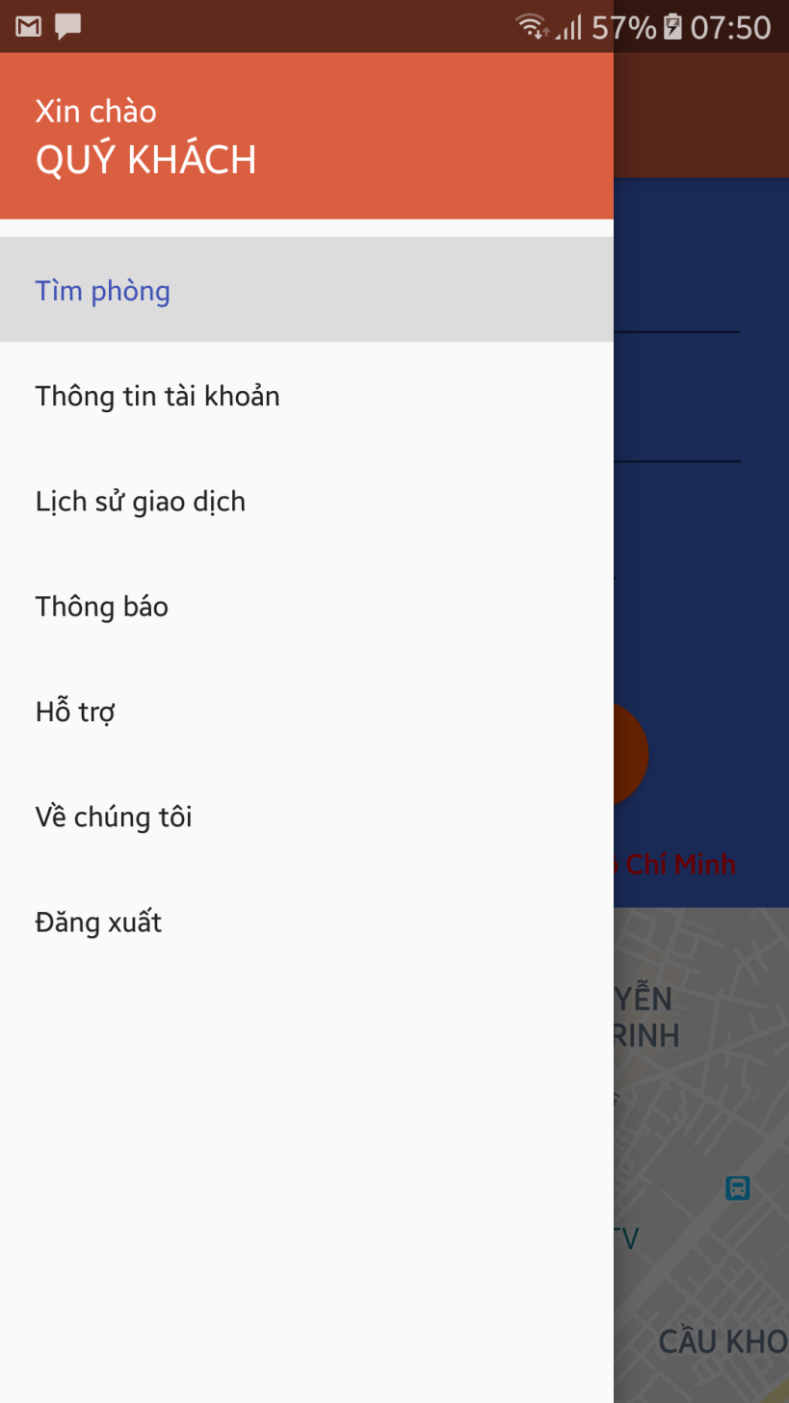 *Hình 7*

Bạn chỉ cần chọn vào lịch sử giao dịch là có thể kiểm tra được phòng bạn vừa đặt đã được xác nhận hay chưa. Cũng như những thông tin khác về cá nhân, trợ giúp, và hotline sẽ hiện ở sidemenu phục vụ những thông tin cần thiết cho bạn.

Nếu bạn muốn sữa thông tin tài khoản của mình ở menu có phần thông tin tài khoản, sau khi ấn vào bạn có thể thay đổi những thông tin cá nhân tùy thích .

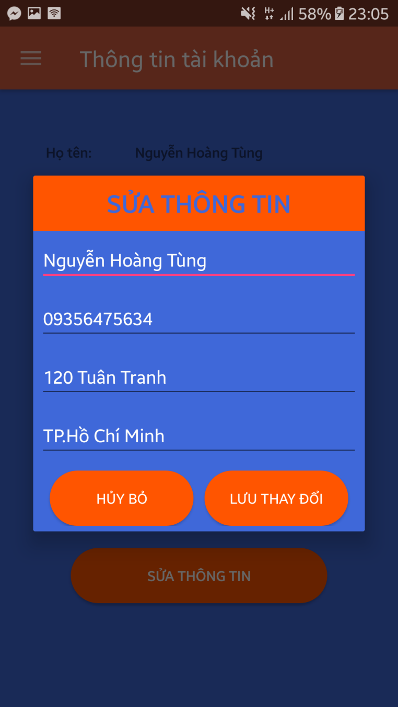 *Hình 8*

Hay bạn cần đổi mật khẩu , chỉ cần ấn vào đổi mật khẩu giao diện đổi mật khẩu sẽ hiện ra.

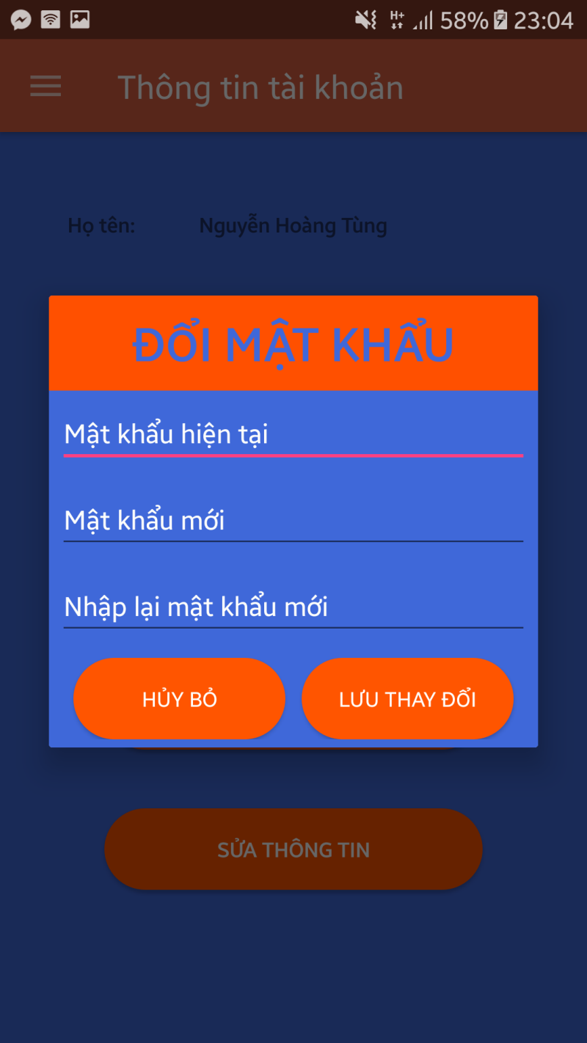 *Hình 9*

Sau khi chỉnh sửa lại mật khẩu bạn hãy ấn vào nút lưu thay đổi để lưu lại .

Đôi lúc sau khi đặt phòng xong bạn muốn biết chính xác mình đã đặt chưa . bạn có thể chọn ở mục hỗ trợ để lấy những thông tin cần thiết về email cũng như số điện thoại (hotline) để liên hệ trực tiếp với khách sạn.

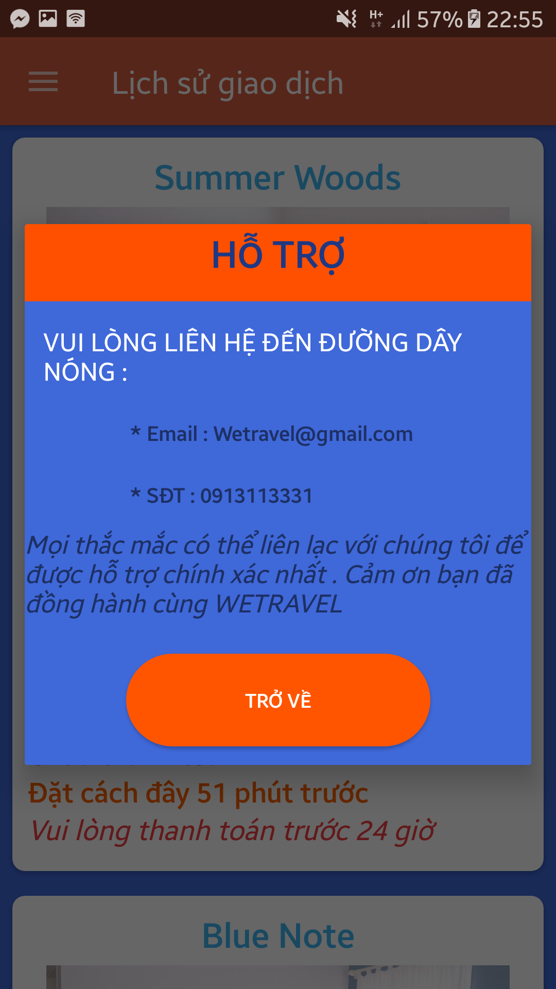 *Hình 10*

Và những thông tin về ứng dụng cũng như khách sạn được mô tả ở phần về chúng tôi ở menu.

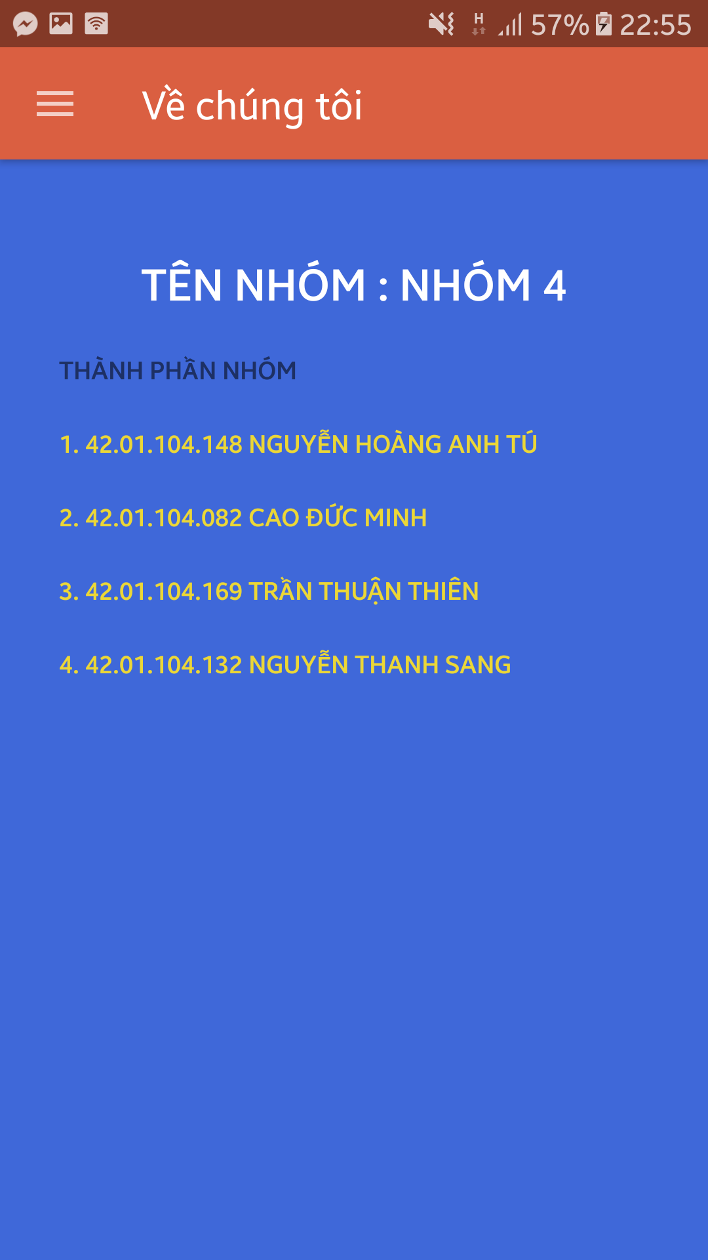 *Hình 11*

Khi sử dụng ứng dụng của khách sạn, vào những dịp khuyến mãi tri ấn khách hàng chúng tôi có gửi thông báo về mã khuyến mãi cũng như khoảng thời gian khuyến mãi đến tài khoản của bạn để tiện việc theo dõi thông tin của khách sạn.

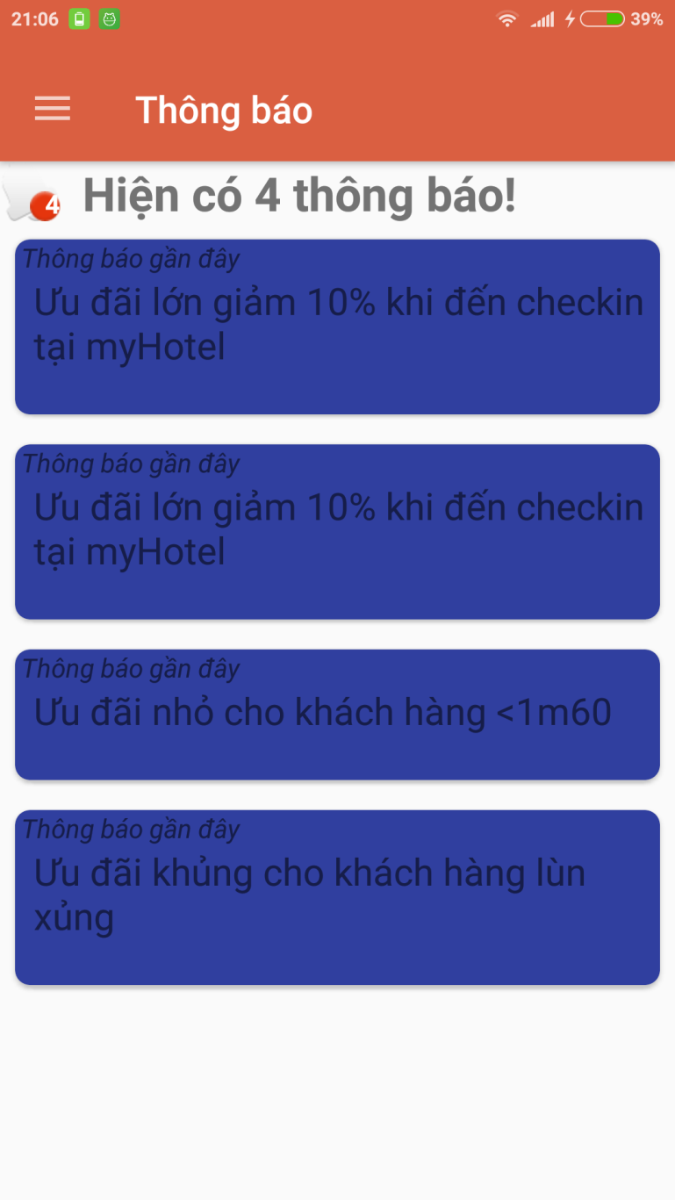 *Hình 12*